# 目的：

* 通过在工厂中各条生产线上设置电子看板来达到以下目的：
  + 展示对应生产线所生产的产品的全局信息。用于展示企业形象及实力，提升各方满意度。展示对象为：外部客户，股东方，政府来访、参观人员及企业内部员工
  + 展示对应生产线当前正在生产之产品的相关实时生产指标。用于及时揭示指标异常状态，使现场管理人员做到快速反应。展示对象为：生产现场各级管理人员
  + 展示对应生产线当前状态。用于展示生产线在停线时的状态，使内外部人员可以了解生产线是计划停机/线或是异常停机/线，而做出快速反应。展示对象为：外部客户，股东方，政府来访、参观人员及企业内部生产现场各级管理人员

# 适用范围：

适用于英纳法天窗系统中国区所有工厂

# 术语，标准，引用文件及输入及输出：

## 3.1术语：

车型品牌logo：指生产之天窗对应车型的汽车品牌logo，例如：凯迪拉克logo

车型代号：指生产之天窗对应车型的客户内部代号，例：C1UL

车型名称：指生产之天窗对应车型的对外型号名称，例如：XT5

Plan：当前班次或当前订单计划生产数

Target：当前计划产出

Actual：当前实际产出，含重测、返修、返工 PASS数量

BTS(%)：（Build To Schedule）此处指计划时间的BTS，Actual与Target比值，衡量实时生产效率

Pass：一次通过的产出数量

FTT(%)：一次通过率

Reject：一次不合格件数

## 3.2设置规范及要求：

3.2.1电子看板应当选用显示尺寸不小于42英寸的液晶电视机或其他彩色显示装置，显示分辨率不低于1080P（即1920*1080）

3.2.2电子看板应当对应生产线设置于线头或线尾，必须靠工厂生产车间主通道或参观通道，且可视面方向前方无遮挡。

3.2.3电子看板架设高度各工厂根据厂房实际情况自定。本标准给出推荐值：电子看板设置高度，2.2m≤电子看板下沿离地面距离≤3m；可视面倾斜度：0°≤可视面方向垂直倾斜度≤20°。

3.2.4电子看板开启规则：

3.2.4.1在工厂内有生产安排期间应当保持常开显示状态；

3.2.4.2在有外部客户，股东方，政府等人员参观、调研、审核时应当保持**所有电子看板**常开显示状态

3.2.4.3当单条产线长时间(≥1个工作日)无生产安排时，基于能源节约角度考虑，可关闭电子看板

3.2.4.4当有特殊客户来访工厂时，电子看板部分信息**需要提前屏蔽**

3.2.4.5涉及以上未提及情况，电子看板开启规则各工厂自定

## 3.3输入及参考文件：

2020版本英纳法企业形象管理手册

管理层管理需求

# 流程/程序/内容标准及定义

# 标准导入及实施流程

5.1.1涉及相关责任人定义

电子看板展示内容及数据定义：OPEX

电子看板维保负责人/部门：各工厂自定

特殊客户来访工厂通知协调负责人：各工厂自定

# 电子看板内容详细定义

5.2.1电子看板由3个显示页面组成，日常显示规则如下：

产线生产时：无异常停线，页面1与页面2循环播放

产线生产时：有异常停线，页面1与页面2与页面3循环播放

产线无生产时：页面1和页面3循环播放

每个页面的停顿显示时间可由各工厂自行定义并可根据不同情况进行临时调整。

推荐停顿时间：页面1：15秒，页面2：35秒，页面3：10秒

5.2.2**页面1**：**产线基础信息**

5.2.2.1 显示内容清单：英纳法公司logo；产线编号；当前时间；车型品牌logo；车型代号；车型名称

5.2.2.2页面整体排版标准

* **颜色使用：**采用双底色

上半部背景色RGB-0,52,120；Transprency：20%；

下半部背景色RGB-0,0,0；Transprency：0 %

* **尺寸：**以页面整体尺寸W:192.0cm,H:108.0cm为例进行各部分尺寸标识
* 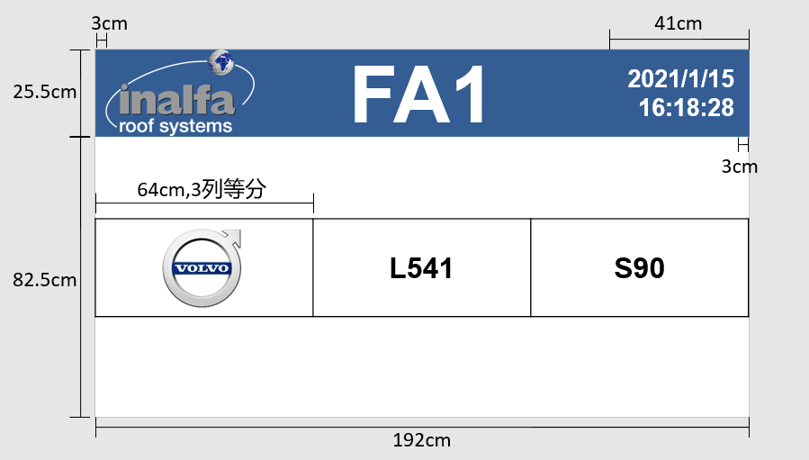
* **显示范例标准：**针对产线不同产品型号数量提供以下排版标准范例

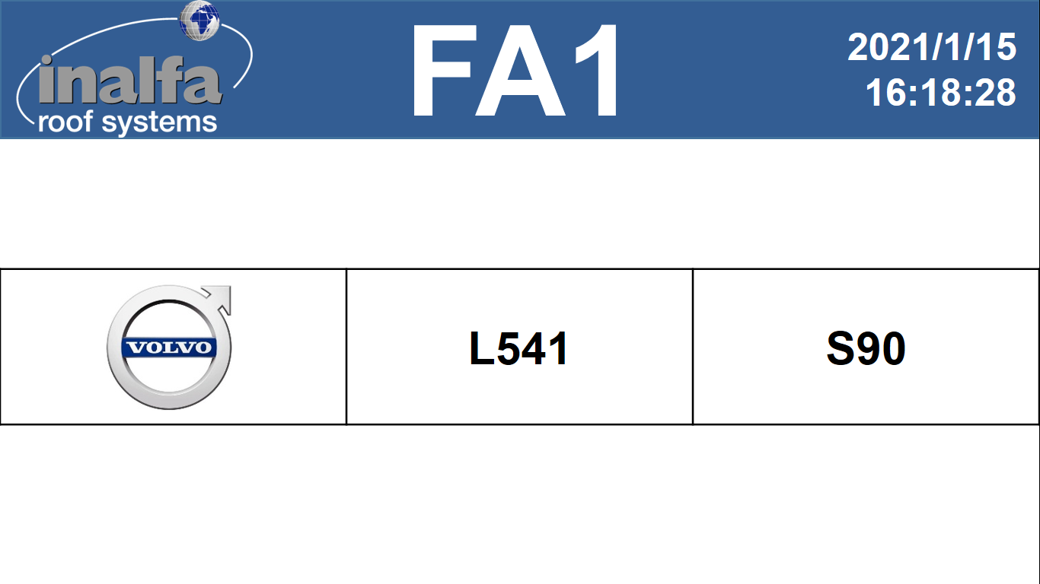 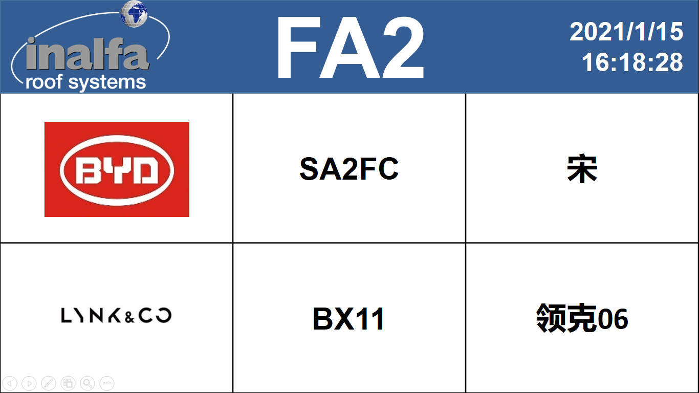

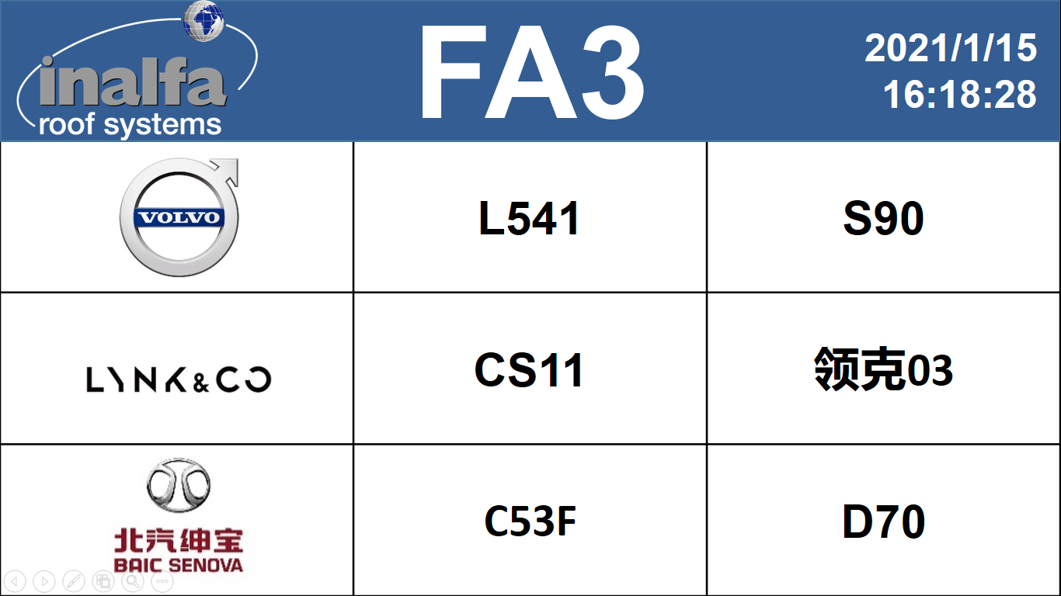 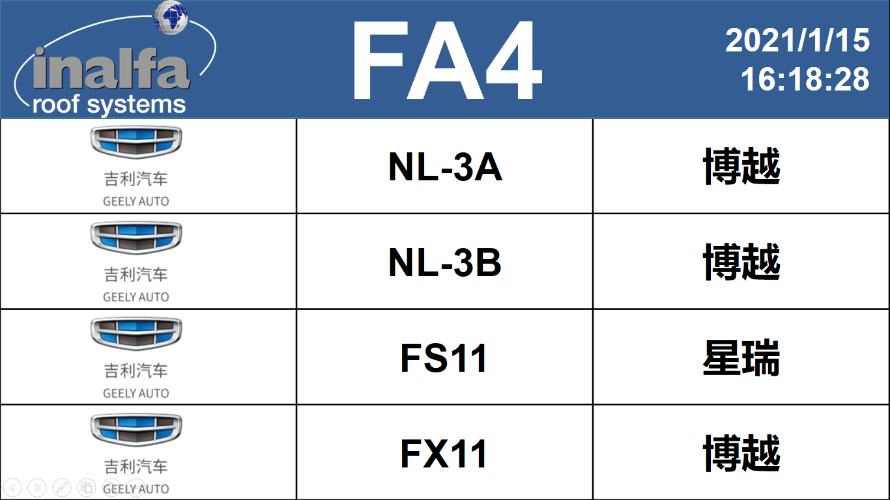

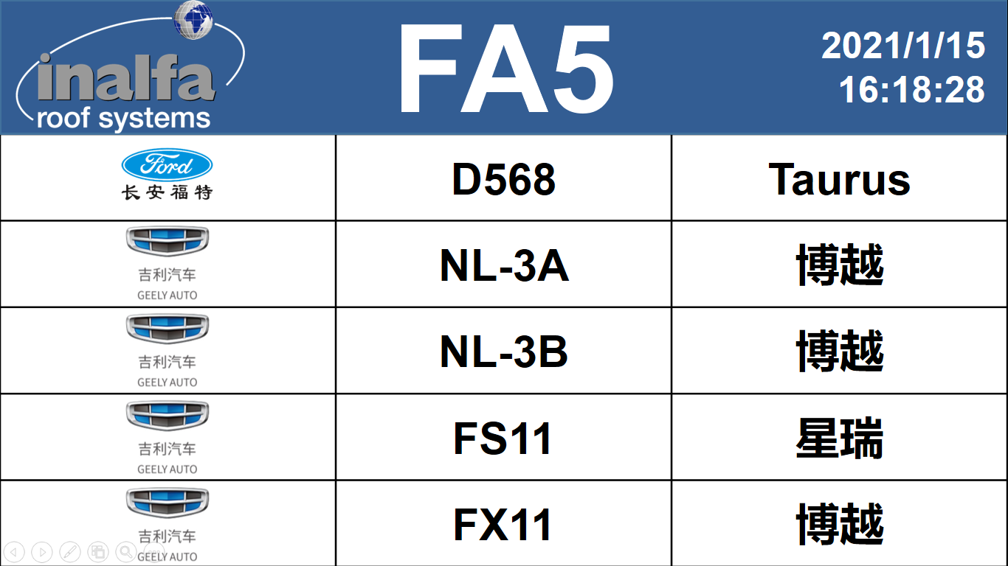

5.2.2.3 显示内容标准：

英纳法公司logo：

* **颜色使用：**使用深底色标准logo，来源2020版本英纳法企业形象管理手册中第2章logo
* **范例：**



* **字体：**NA
* **字号：**NA

产线编号：

* **颜色使用：**RGB-255,255,255；Transprency：0 %
* **字体：**Arial，Bold
* **字号：**66磅

当前时间：

* **颜色使用：**RGB-255,255,255；Transprency：0 %
* **字体：**Arial，Bold
* **字号：**24磅

主机厂/整车厂logo，车型品牌logo：

* **颜色使用：**NA
* **字体：**NA
* **字号：**NA

车型代号，车型名称：

* **颜色使用：**RGB-0,0,0；Transprency：0 %
* **字体：**Arial，Bold
* **字号：**24磅

5.2.2.4 其他定义说明：针对特殊客户来访时，所有电子看板的页面1可提前设置为隐藏不做显示，特殊客户的区分由各工厂根据产线及产品实际情况自行定义

5.2.3**页面2：实时生产信息**

5.2.3.1 显示内容清单：英纳法公司logo；车型代号；当前时间；Plan；BTS（%）；Target；Actual；Pass；FTT（%）；Reject

5.2.3.2页面整体排版标准

* **颜色使用：**采用双底色

上半部背景色RGB-255,255,255；Transprency：0%；

下半部背景色RGB-0,52,120；Transprency：20 %

* **尺寸：**以页面整体尺寸W:192.0cm,H:108.0cm为例进行各部分尺寸标识
* 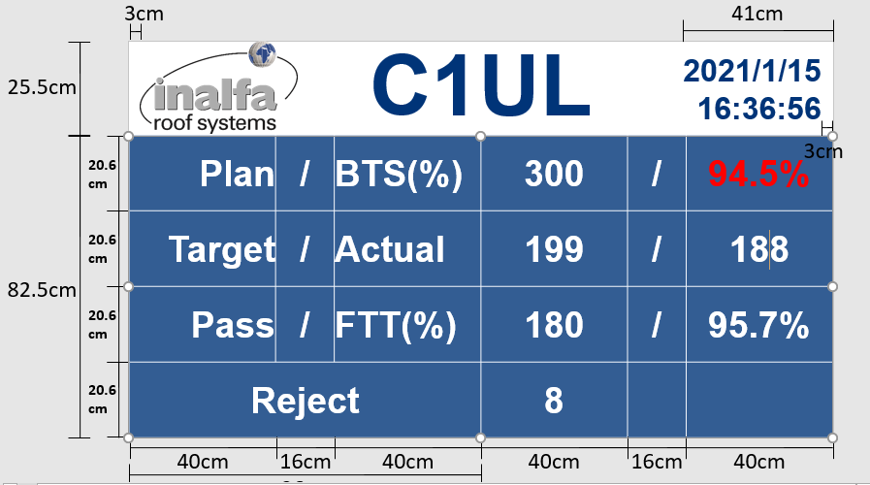
* **显示范例标准：**针对生产和未生产两种状态分别提供以下范例标准

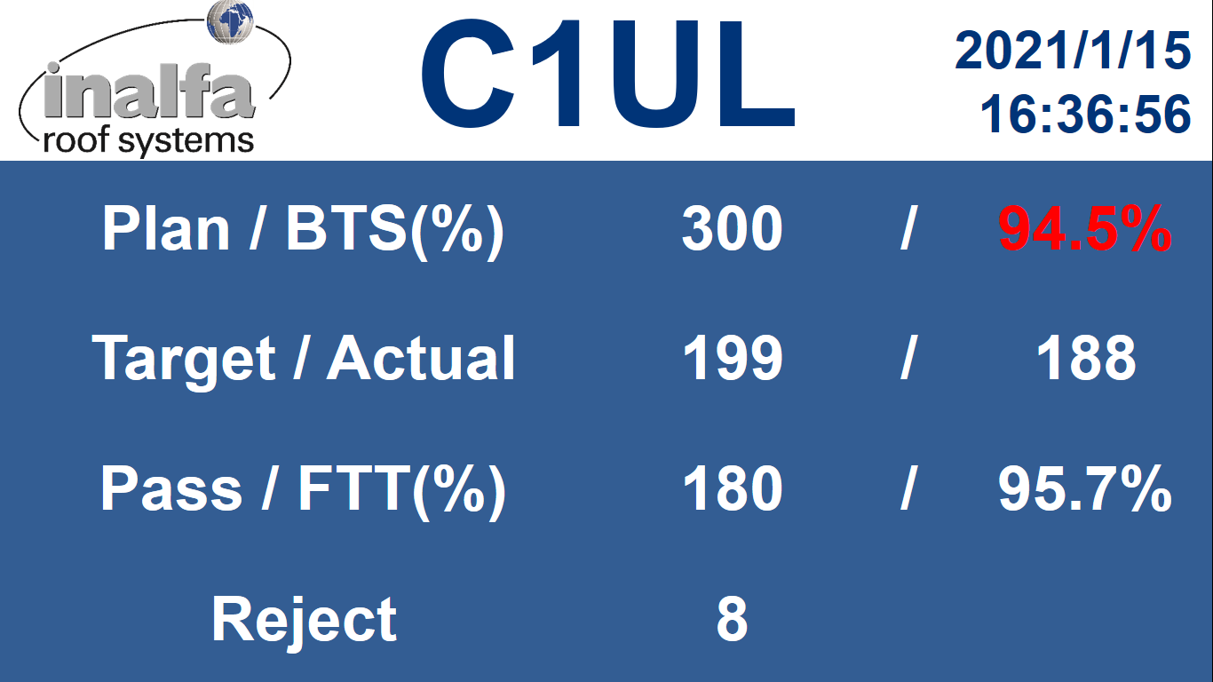 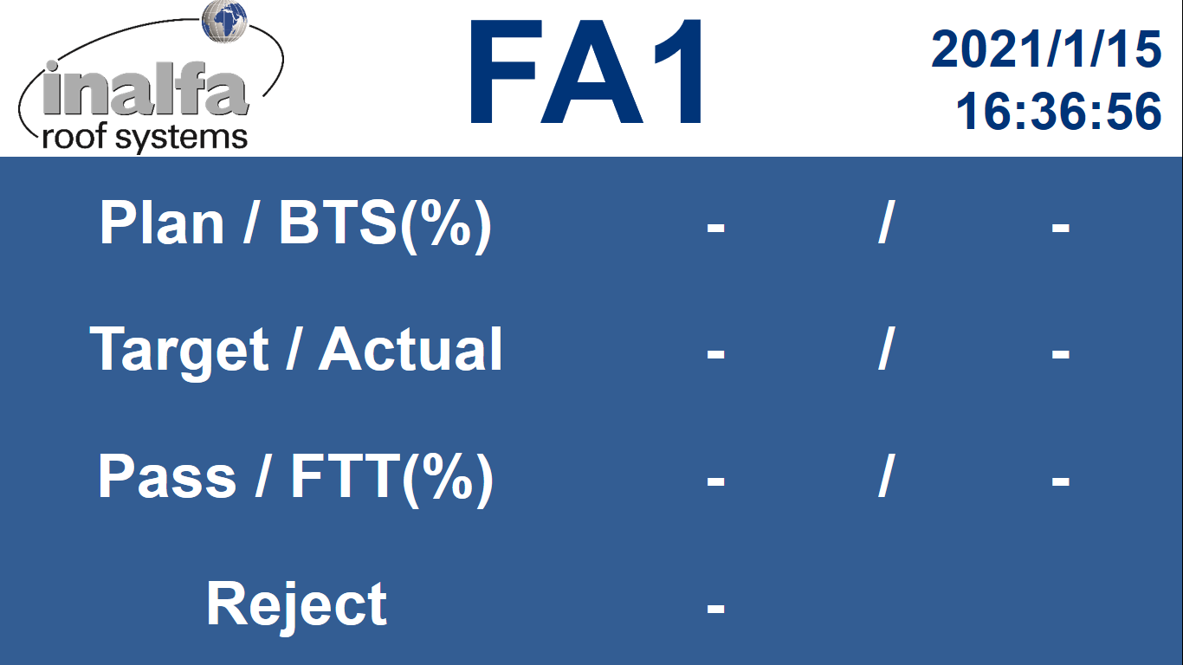

5.2.3.3 显示内容标准：

英纳法公司logo：

* **颜色使用：**使用浅底色标准logo，来源2020版本英纳法企业形象管理手册中第2章logo
* **范例：**



* **字体：NA**
* **字号：NA**

车型代号：

* **颜色使用：**RGB-0,52,120；Transprency：0 %
* **字体：**Arial，Bold
* **字号：**66磅

当前时间：

* **颜色使用：**RGB-0,52,120；Transprency：0 %
* **字体：**Arial，Bold
* **字号：**24磅

实时生产信息及其数值（Plan；BTS（%）；Target；Actual；Pass；FTT（%）；Reject）：

* **颜色使用：**RGB-255,255,255；Transprency：0 %；

RGB-255,0,0；Transprency：0 %适用于BTS(%)，FTT(%)异常值

* **字体：**Arial，Bold
* **字号：**28磅

5.2.3.4 其他定义说明：针对BTS(%)和FTT(%)实际数值，各工厂应根据自身情况于后台设定目标值（阈值），当实际表现低于目标时应当用红色字体显示数值，以达到目视化突出作用

5.2.4**页面3：产线(停线)状态信息**

5.2.4.1 显示内容清单：英纳法公司logo；产线编号；当前时间；产线状态(中文)；产线状态(英文)

5.2.4.2页面整体排版标准

* **颜色使用：**采用双底色

上半部背景色RGB-255,255,255；Transprency：0%；

下半部背景色RGB-0,52,120；Transprency：20 %

* **尺寸：**以页面整体尺寸W:192.0cm,H:108.0cm为例进行各部分尺寸标识
* 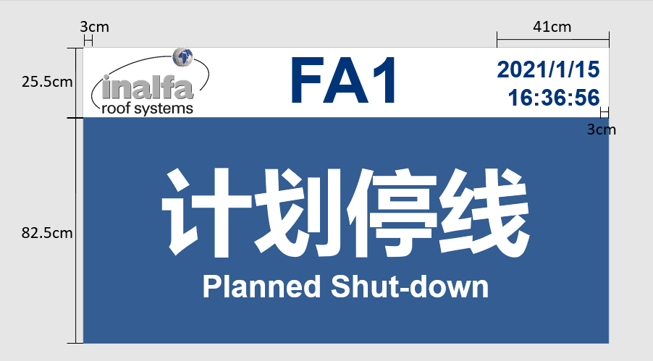
* **显示范例标准：**目前定义五种不同停线状态，提供范例标准如下：

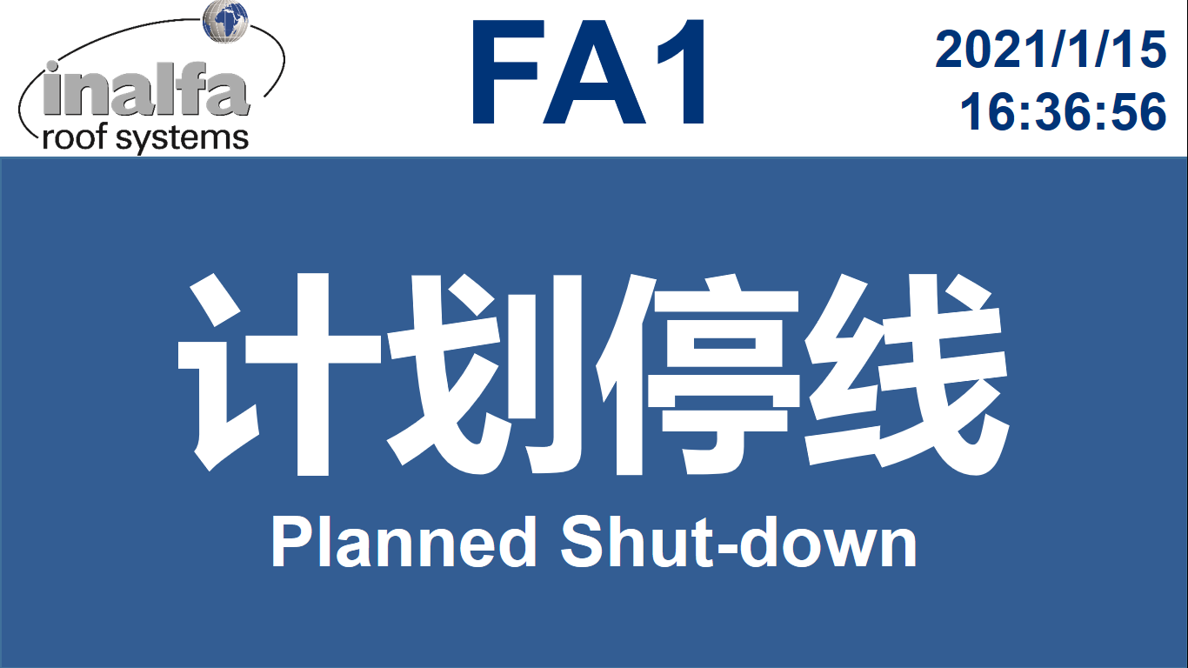 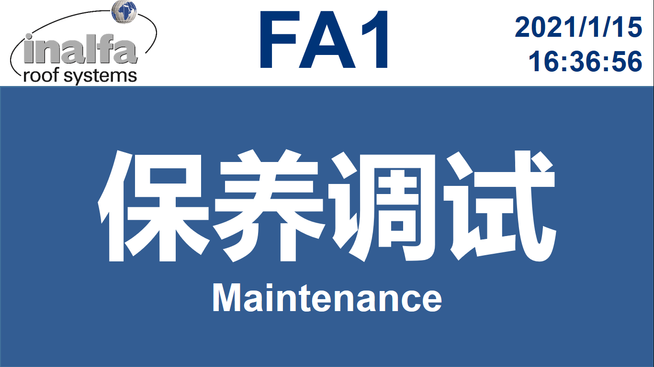 

5.2.4.3 显示内容标准：

英纳法公司logo、产线编号、当前时间：

* **颜色使用，字体，字号：**同页面2

产线状态；

* **颜色使用：**RGB-255,255,255；Transprency：0 %；适用于计划停线，保养调试2个状态

RGB-255,255,0；Transprency：0 %；适用于质量停机，物料停机2个状态

* **字体：**

中文：Microsoft YaHei，Bold

英文：Arial，Bold

* **字号：**

中文：96磅

英文：32磅

5.2.4.4 其他定义说明：对于电子屏产线状态信息，**暂定**如下规则：

1. 计划停线(Planned Shut-down): 适用计划提前安排的未生产状态，相关生产数据均显示“-”
2. 保养调试(Maintenance): 适用计划提前安排的产线保养和各类设备调试，未生产状态，相关生产数据均显示“-”
3. 物料停机(Stoppage-Material):由于缺料等物料方面异常状况造成产线停机，相关生产数据仍正常显示
4. 质量停机(Stoppage-Quality):由于质量方面的异常状况造成的产线停机，相关生产数据仍正常显示
5. 与MES关联后可自动显示不同的停线状态，目前各工厂可选择性使用

# 附录：

1. 无

# 记录：

|  |  |  |  |  |
| --- | --- | --- | --- | --- |
| 版本号 | 更新日期 | 更改内容 | 编制人 | 审核人 |
| 01 | 2/21/2021 | 1.结合各工厂电子看板现状及管理层管理需求，考虑统一目视化标准，做为目视化子项，特制定第一版IRSCN工厂电子看板标准及设置规范 | 沈达仁 |  |
|  |  |  |  |  |